数据分析平台设计说明书

编制部门：研发--软件部
编 制 人：王功民
审 核：
会 签：

批 准：

1引言 3
1.1编写目的 3
1.2背景 3
1.3定义 3
1.4参考资料 3
2总体设计 3
2.1系统模块 3
2.2平台结构 4
2.3模块详解 4
3接口设计 5
3.1用户接口 5
3.2外部接口 5
3.3内部接口 11
4运行设计 12
4.1运行模块组合 12
4.2运行控制 12
4.3运行时间 12
5系统数据结构设计 12
5.1逻辑结构设计要点 12
5.2数据库设计 12
5.3数据结构与程序的关系 13
6系统出错处理设计 13
6.1出错信息 13
6.2补救措施 13
6.3系统维护设计 13

Alpha2数据分析平台设计说明书

1引言

1.1编写目的
介绍了机器人的状态机制，了解机器人具备的日常功能和对接的闲聊平台；通过数据统计，可以分析出日常用户对机器人的使用场景、频率和粘性，还可以统计出用户偏好的日常功能和闲聊平台，为机器人的日常功能开发扩展，平台的选型及数量采购提供了可参考的数据依据。
本设计说明书的预期读者为产品、开发、测试及市场人员。

1.2背景
Alpha2机器人已进入市场，用户及机器使用数量已初具规模，产品提出要对用户对机器人的使用情况做一个全方位的数据统计，为以后的产品开发和升级提供数据参考。

1.3定义

1.4参考资料

2总体设计

2.1系统模块
数据统计分析分为四个模块：用户使用情况分析、用户粘性分析、用户日常功能时长分析和用户闲聊模块平台请求次数。

2.2平台结构
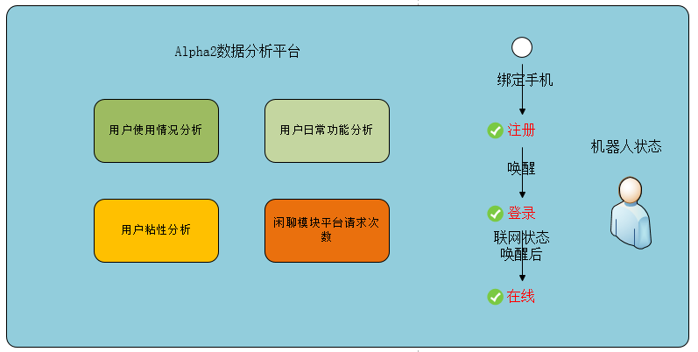

2.3模块详解
- 用户使用情况

- 累计注册机器数：截止到当日，成功绑定过手机的机器台数
- 日新增注册数
- 日平均登录次数
- 日平均在线时长
- 日活跃机器数

- 用户粘性

- 日新增登录机器数量
- 日新增登录机器平均在线时长

- 用户日常功能

分析用户每日各功能平均使用次数：新闻、天气、闲聊、音乐、闹钟、故事、跳舞

- 用户闲聊模块平台

分析闲聊功能各平台会话请求的次数，帮助判断各平台采购数量和应答分布：科大讯飞、图灵、ALICE、中英文模糊回答

3接口设计

3.1用户接口
无。

3.2外部接口
- 接口说明：根据功能名统计用户请求次数
- 接口地址：
POST http://localhost:8085/uFunctionRequest/stasticsByFunction
- 参数说明（Body）：
参数名称 | 是否必须 | 参数类型 | 备注
functionName | 是 | String | 功能名称
requestDate | 是 | String | 请求日期
robotId | 是 | String | 机器人ID

- 返回信息：
{
"data":[
{
"functionName":"测试内容lsum","requestDate":"测试内容 3c5e","requestTimes":52736
}
],"success":true
}
- 参数说明：
参数名称 | 参数类型 | 备注
functionName | String | 功能名称
requestDate | String | 请求日期
requestTimes | Int | 请求次数

- 接口说明：根据日期统计用户请求各功能次数
- 接口地址：
POST http://localhost:8085/uFunctionRequest/stasticsByDate
- 参数说明：
参数名称 | 是否必须 | 参数类型 | 备注
requestDate | 是 | String | 请求日期
robotId | 是 | String | 机器人ID

- 返回信息：
{
"data":[
{
"functionName":"测试内容lsum","requestDate":"测试内容 3c5e","requestTimes":52736
}
],"success":true
}
- 参数说明：
参数名称 | 参数类型 | 备注
functionName | String | 功能名称
requestDate | String | 请求日期
requestTimes | Int | 请求次数

- 接口说明：批量新增/更新用户功能请求实体列表
- 接口地址：
POST http://localhost:8085/uFunctionRequest/addOrUpdate
- 参数说明（Body）：
参数名称 | 是否必须 | 参数类型 | 备注
robotTypeId | 是 | String | 机器人类型ID
robotId | 是 | String | 机器人ID
functionName | 是 | String | 功能名称
requestTimes | 是 | String | 请求次数
requestDate | 是 | String | 请求日期

- 返回信息：
{
"data":[],"success":true
}
- 参数说明：

- 接口说明：根据平台名统计用户请求次数
- 接口地址：
POST http://localhost:8085/uPlatformRequest/stasticsByplatform
- 参数说明（Body）：
参数名称 | 是否必须 | 参数类型 | 备注
platformName | 是 | String | 平台名称
requestDate | 是 | String | 请求日期
robotId | 是 | String | 机器人ID

- 返回信息：
{
"data":[
{
"platformName":"测试内容lsum","requestDate":"测试内容 3c5e","requestTimes":52736
}
],"success":true
}
- 参数说明：
参数名称 | 参数类型 | 备注
platformName | String | 平台名称
requestDate | String | 请求日期
requestTimes | Int | 请求次数

- 接口说明：根据日期统计用户请求各平台次数
- 接口地址：
POST http://localhost:8085/uPlatformRequest/stasticsByDate
- 参数说明（Body）：
参数名称 | 是否必须 | 参数类型 | 备注
requestDate | 是 | String | 请求日期
robotId | 是 | String | 机器人ID

- 返回信息：
{
"data":[
{
"platformName":"测试内容lsum","requestDate":"测试内容 3c5e","requestTimes":52736
}
],"success":true
}
- 参数说明：
参数名称 | 参数类型 | 备注
platformName | String | 平台名称
requestDate | String | 请求日期
requestTimes | Int | 请求次数

- 接口说明：批量新增/更新用户平台请求实体列表
- 接口地址：
POST http://localhost:8085/uPlatformRequest/addOrUpdate
- 参数说明（Body）：
参数名称 | 是否必须 | 参数类型 | 备注
robotTypeId | 是 | String | 机器人类型ID
robotId | 是 | String | 机器人ID
platformName | 是 | String | 平台名称
requestTimes | 是 | String | 请求次数
requestDate | 是 | String | 请求日期

- 返回信息：
{
"data":[],"success":true
}
- 参数说明：

- 接口说明：批量新增注册用户
- 接口地址：
POST http://localhost:8085/register/addOrUpdate
- 参数说明（Body）：
参数名称 | 是否必须 | 参数类型 | 备注
robotTypeId | 是 | String | 机器人类型ID
robotId | 是 | String | 机器人ID
registerDate | 是 | String | 注册日期

- 返回信息：
{
"data":[],"success":true
}
- 参数说明：

- 接口说明：累计注册用户数
- 接口地址：
POST http://localhost:8085/register/stasticsAll
- 参数说明（Body）：
参数名称 | 是否必须 | 参数类型 | 备注
robotTypeId | 是 | String | 机器人类型ID

- 返回信息：
{
"data":5,"success":true
}
- 参数说明：
参数名称 | 参数类型 | 备注
data | String | 返回数据

- 接口说明：每日新增注册用户数
- 接口地址：
POST http://localhost:8085/register/getNewRegisterdUsersByDate
- 参数说明（Body）：
参数名称 | 是否必须 | 参数类型 | 备注
robotTypeId | 是 | String | 机器人类型ID
requestDate | 是 | String | 请求日期

- 返回信息：
{
"data":5,"success":true
}
- 参数说明：
参数名称 | 参数类型 | 备注
data | String | 返回数据

- 接口说明：批量新增/更新登录用户数
- 接口地址：
POST http://localhost:8085/login/addOrUpdate
- 参数说明（Body）：
参数名称 | 是否必须 | 参数类型 | 备注
robotTypeId | 是 | String | 机器人类型ID
robotId | 是 | String | 机器人ID
loginTimes | 是 | String | 登录次数
loginDate | 是 | String | 登录日期

- 返回信息：
{
"data":[],"success":true
}
- 参数说明：

- 接口说明：日平均登录次数
- 接口地址：
POST http://localhost:8085/login/getAvgLogonTimesByDate
- 参数说明（Body）：
参数名称 | 是否必须 | 参数类型 | 备注
robotTypeId | 是 | String | 机器人类型ID
loginDate | 是 | String | 登录日期

- 返回信息：
{
"data":5,"success":true
}
- 参数说明：
参数名称 | 参数类型 | 备注
data | String | 返回数据

- 接口说明：日活跃机器数
- 接口地址：
POST http://localhost:8085/login/getActivedMachinesByDate
- 参数说明（Body）：
参数名称 | 是否必须 | 参数类型 | 备注
robotTypeId | 是 | String | 机器人类型ID
loginDate | 是 | String | 登录日期

- 返回信息：
{
"data":5,"success":true
}
- 参数说明：
参数名称 | 参数类型 | 备注
data | String | 返回数据

- 接口说明：新增登录机器数量
- 接口地址：
POST http://localhost:8085/login/getNewLoggedMachinesByDate
- 参数说明（Body）：
参数名称 | 是否必须 | 参数类型 | 备注
robotTypeId | 是 | String | 机器人类型ID
loginDate | 是 | String | 登录日期

- 返回信息：
{
"data":5,"success":true
}
- 参数说明：
参数名称 | 参数类型 | 备注
data | String | 返回数据

- 接口说明：批量新增/更新在线用户
- 接口地址：
POST http://localhost:8085/online/addOrUpdate
- 参数说明（Body）：
参数名称 | 是否必须 | 参数类型 | 备注
robotTypeId | 是 | String | 机器人类型ID
robotId | 是 | String | 机器人ID
onlineDate | 是 | String | 在线日期
onlineTime | 是 | String | 在线时长

- 返回信息：
{
"data":[],"success":true
}
- 参数说明：

- 接口说明：已注册机器在当日之内，联网状态下的平均唤醒时长
- 接口地址：
POST http://localhost:8085/online/getAvgOnlineTimeByDate
- 参数说明（Body）：
参数名称 | 是否必须 | 参数类型 | 备注
robotTypeId | 是 | String | 机器人类型ID
onlineDate | 是 | String | 在线日期

- 返回信息：
{
"data":5,"success":true
}
- 参数说明：
参数名称 | 参数类型 | 备注
data | String | 返回数据

- 接口说明：新增登录机器平均在线时长
- 接口地址：
POST http://localhost:8085/online/getNewAddedAvgOnlineTimeByDate
- 参数说明（Body）：
参数名称 | 是否必须 | 参数类型 | 备注
robotTypeId | 是 | String | 机器人类型ID
onlineDate | 是 | String | 在线日期

- 返回信息：
{
"data":5,"success":true
}
- 参数说明：
参数名称 | 参数类型 | 备注
data | String | 返回数据

3.3内部接口
说明本系统之内的各个系统元素之间的接口的安排。

4运行设计

4.1运行模块组合

4.2运行控制

4.3运行时间

5系统数据结构设计

5.1逻辑结构设计要点

5.2数据库设计
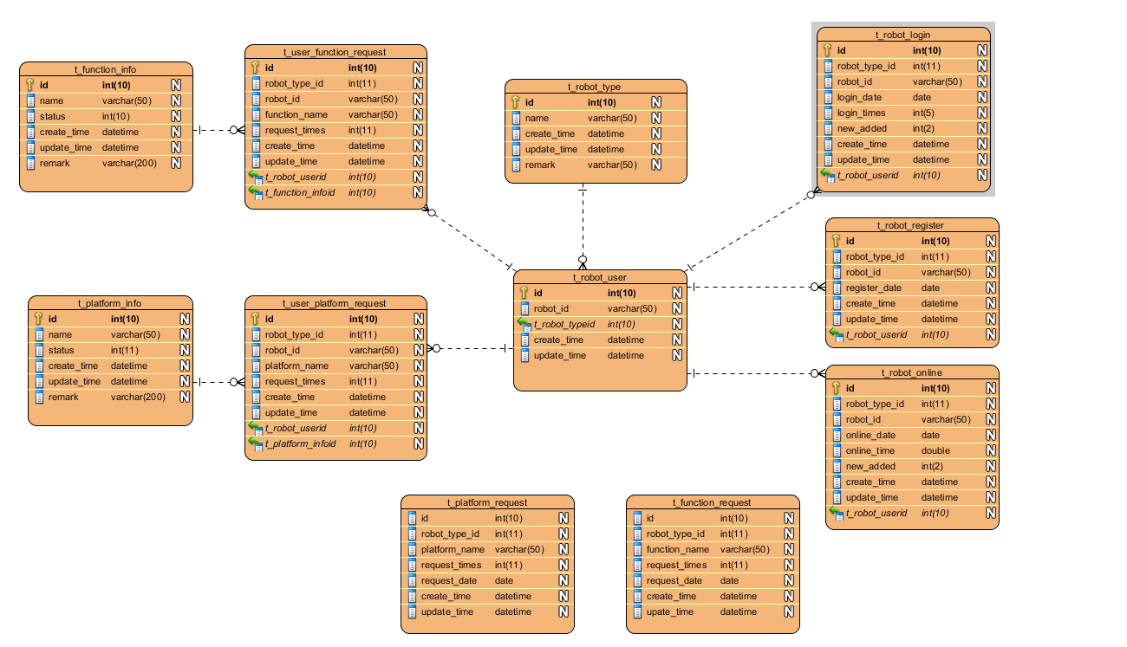

5.3数据结构与程序的关系

6系统出错处理设计

6.1出错信息

6.2补救措施

6.3系统维护设计

